**ОТЧЁТ**

**ПО ЛАБОРАТОРНОЙ РАБОТЕ № 6**

*Выполнил студент 3 курса МОиАИС*

*Игнатов Станислав*

**Схема сравнения**

Схема, построенная в Logism:

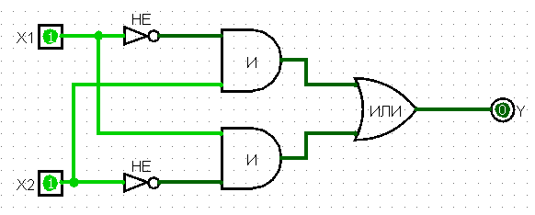

Таблица истинности:

|  |  |  |
| --- | --- | --- |
| **X1** | **X2** | **Y** |
| 0 | 0 | 0 |
| 0 | 1 | 1 |
| 1 | 0 | 1 |
| 1 | 1 | 0 |

**Полусумматор**

Схема, построенная в Logism:

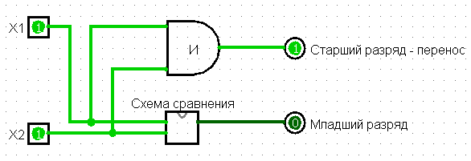

Таблица истинности:

|  |  |  |  |
| --- | --- | --- | --- |
| **X1** | **X2** | **Старший Разряд Перенос** | **Младший Разряд** |
| 0 | 0 | 0 | 0 |
| 0 | 1 | 0 | 1 |
| 1 | 0 | 0 | 1 |
| 1 | 1 | 1 | 0 |

**Полный сумматор**

Схема, построенная в Logism:

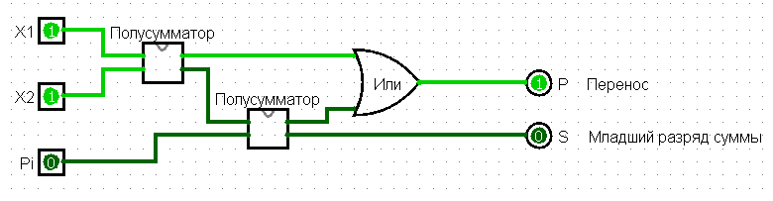

Таблица истинности, построенная в Logism:

|  |  |  |  |  |
| --- | --- | --- | --- | --- |
| **X1** | **X2** | **Pi** | **P** | **S** |
| 0 | 0 | 0 | 0 | 0 |
| 0 | 0 | 1 | 0 | 1 |
| 0 | 1 | 0 | 0 | 1 |
| 0 | 1 | 1 | 1 | 0 |
| 1 | 0 | 0 | 0 | 1 |
| 1 | 0 | 1 | 1 | 0 |
| 1 | 1 | 0 | 1 | 0 |
| 1 | 1 | 1 | 1 | 1 |

**4 сумматора**

Схема, построенная в Logism:

